平成29年度 牧地区“山菜の里づくり”第5回保全活動
『 ジャガイモの植え付け』

平成30年３月17日（土曜日）、豊能町・牧地区で牧農空間活性化協議会員とファンクラブ会員6名
の参加のもと、ジャガイモの植え付けを行いました。
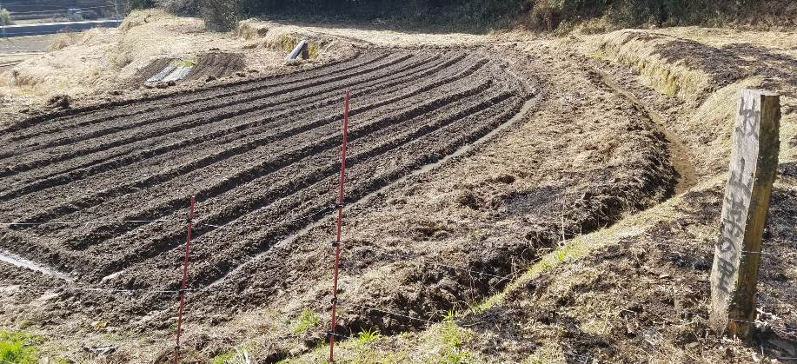
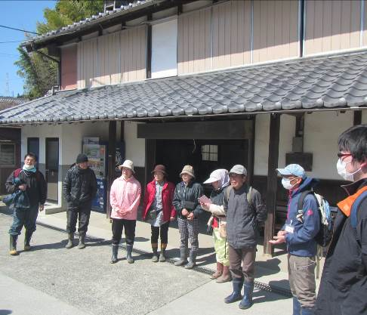

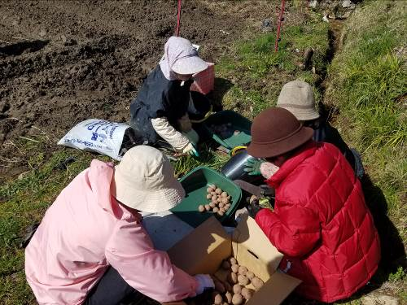
用意した種イモを半分に切り、灰をまぶしています。（右写真）
その間に、男性陣は畝を立てて、植付けの準備をします。（下写真）

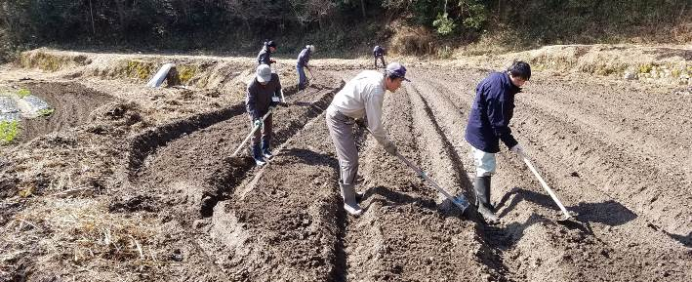

手分けをしながら、種イモを植えます。
植えたイモとイモの間には、肥料を
置いていきます。（左・下写真）
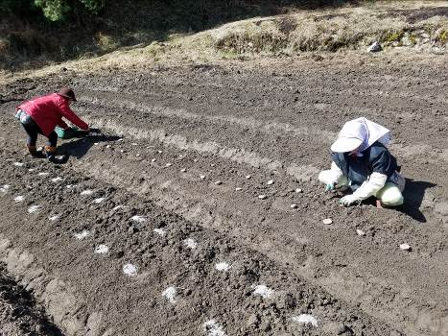
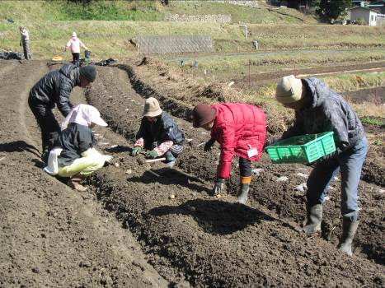
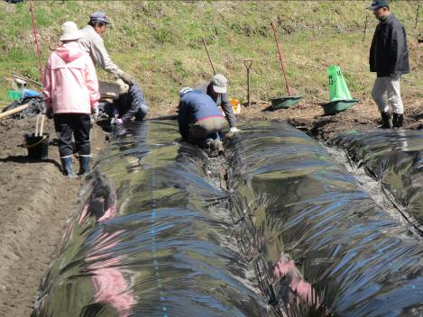
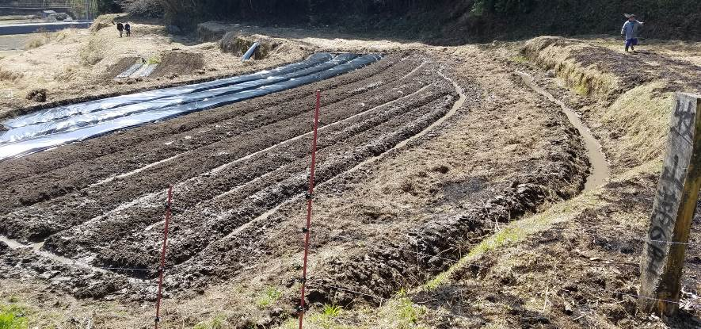
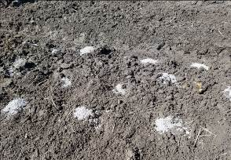
植付け後、防草シートを張って作業完了です。（左写真）

この日の活動は、皆さんの手慣れた作業のおかげで、あっという間に完了しました。
ジャガイモの収穫が楽しみです！

